Вот и наступило долгожданное лето! Дети все больше времени проводят на улице, на даче с родителями, выезжают на отдых в лес и на водоемы. Лето характеризуется нарастанием двигательной активности и увеличением физических возможностей ребёнка, которые, сочетаясь с повышенной любознательностью и стремлением к самостоятельности, нередко приводят к возникновению опасных ситуаций. Предупреждение детского травматизма – одна из самых актуальных проблем нашего времени. За жизнь и здоровье детей отвечают взрослые, и в первую очередь именно родители должны создать безопасные условия жизнедеятельности детей в летний период, сформировать у них навыки безопасного поведения и умения предвидеть последствия опасных ситуаций. Главное, что должны помнить родители – ни при каких обстоятельствах не оставлять ребенка без присмотра. Защитить себя и своих детей от многих проблем, которыми может столкнуться семья, можно при условии постоянной заботы о безопасности. 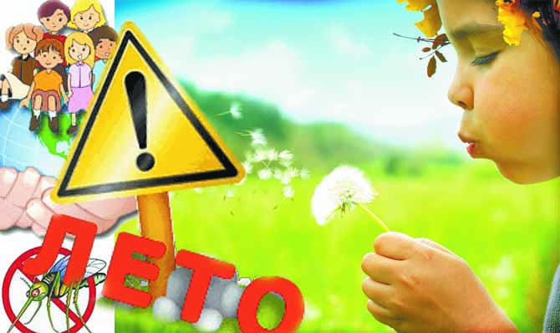
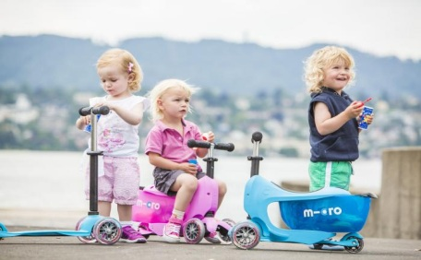ОПАСНОСТИ, СВЯЗАННЫЕ С КАТАНИЕМ НА РОЛИКАХ И ВЕЛОСИПЕДЕ:
Крутой склон дороги. Неровности на дороге. Проезжающий транспорт. Не разрешайте ребёнку выходить на улицу с велосипедом, самокатом или роликами без сопровождения взрослых. Научите его останавливаться у опасных мест - выездов машин из дворов, с автостоянок и др. Разрешайте кататься только по тротуарам с ровной поверхностью. Если ребёнок ещё плохо управляет велосипедом и часто падает - снабдите его индивидуальными средствами защиты – наколенниками, налокотниками, шлемом.
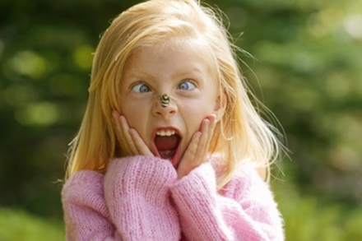
ОСТОРОЖНО: НАСЕКОМЫЕ.
Для детей опасны укусы пчёл, ос, комаров. При оказании первой помощи в первую очередь следует удалить жало из места укуса, затем промыть ранку спиртом и положить холод. Если ребёнок аллергик – необходимо немедленно обратиться к врачу (дать препарат противоаллергического действия).
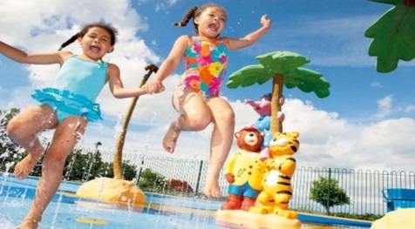
ОСТОРОЖНО ВОЗЛЕ ВОДОЕМОВ!
Вы отвечаете за жизнь и здоровье ваших детей! Не оставляйте детей без присмотра при отдыхе на водных объектах! Не отпускайте детей гулять одних вблизи водоемов! За купающимися детьми должно вестись непрерывное наблюдение со стороны взрослых!
Следует помнить, что грязные и заброшенные водоемы могут содержать дизентерию, брюшной тиф, сальмонеллез и холеру!
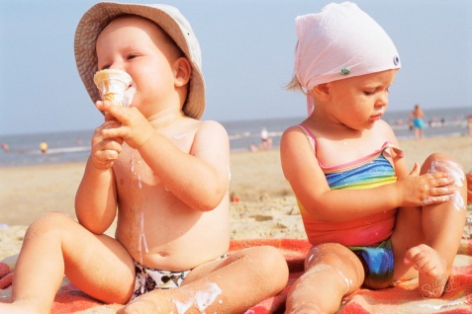
ОСТОРОЖНО: СОЛНЦЕ!
К травмам относятся тепловой удар и солнечные ожоги, получаемые ребенком в жаркий день. Следите, пожалуйста, за тем, как одет ваш ребенок, сколько времени он пробыл под открытым солнцем. Длительность воздушно - солнечных процедур должна возрастать постепенно с 3- 4 минут до 35- 40 минут. В солнечный день обязателен головной убор.
ОСТОРОЖНО: БОЛЕЗНЕТВОРНЫЕ МИКРОБЫ!
Летнее тепло не только согревает, но и, к сожалению, содействует размножению болезнетворных бактерий, которые чаще всего попадают в организм с недоброкачественной пищей. Пищевые продукты и элементарное несоблюдение правил гигиены могут вызвать кишечные инфекционные заболевания.
Не забывайте обязательно мыть овощи и фрукты перед употреблением. Правило: «Мыть руки перед едой!» летом, как никогда, актуально! Перед тем как перекусить в открытом кафе на улице, обратите внимание, есть ли там умывальник.
ОСТОРОЖНО НА ДОРОГЕ!
Своевременно обучайте детей умению ориентироваться в дорожной ситуации, воспитывайте у ребенка потребность быть дисциплинированным и внимательным на улице, осторожным и осмотрительным. Не отпускайте ребенка без взрослых на дорогу. Держите ребенка за руку, не разрешайте сходить с тротуара. Приучайте ребенка ходить спокойным шагом, придерживаясь правой стороны тротуара. Напоминайте, что дорога предназначена только для машин, а тротуар для пешеходов. Выучите с ребенком стихотворение: «Коль зеленый свет горит, значит, путь тебе открыт».

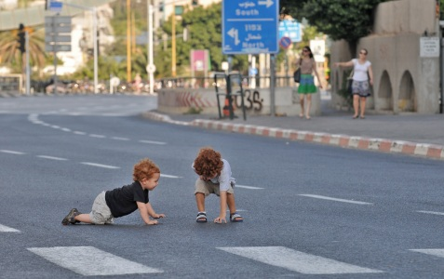

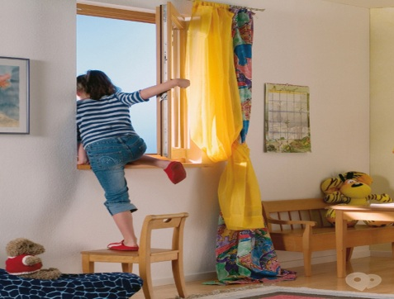
ОПАСНАЯ ВЫСОТА!
Следует помнить, что именно на взрослых природой возложена миссия защиты своего ребенка. Нужно прививать детям навыки поведения в ситуациях, чреватых получением травм. Особую опасность представляют открытые окна и балконы. Малыши не должны оставаться одни в комнате с открытым окном, балконом, выходить без взрослого на балкон, играть там в подвижные игры, прыгать. Есть определенная категория детей, которые боятся высоты, но есть дети, у которых инстинкт самосохранения как бы притуплен, и они способны на некоторые необдуманные поступки. Для ребенка постарше должно быть абсолютным законом, что выглядывая в окно или с балкона. Нельзя подставлять под ноги стул или иное приспособление. Очень важно, чтобы ребенок осознавал возможные последствия своего поведения и в этом ему можете помочь вы, родители!
ПОМНИТЕ:
Отдых – это хорошо. Неорганизованный отдых – плохо!
Солнце – это прекрасно. Отсутствие тени – плохо!
Морской воздух, купание – это хорошо. Многочасовое купание – плохо!
Экзотика – это хорошо. Заморские инфекции – опасно!
Впереди у Вас три месяца летнего отдыха. Желаем Вам интересного лета, хорошего настроения, здоровья!
Муниципальное бюджетное дошкольное образовательное учреждение
детский сад присмотра и оздоровления «Колобок» г.Данилова Ярославской области

«ЛЕТО И БЕЗОПАСНОСТЬ ДЕТЕЙ»

Лето 2020г.

